Объявление! Состоится собрание жителей по Программе поддержки местных инициатив
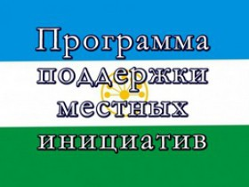
ОБЪЯВЛЕНИЕ
30 октября 2019года в 11-00
В селе Карагуш Стерлибашевского района Республики Башкортостан
состоится собрание жителей с.Карагуш
с повесткой дня:

- Информация о программе поддержке местных инициатив в Республике Башкортостан
- Выбор первоочередной проблемы села для участия в конкурсном отборе на получение средств для ее решения из бюджета Республики Башкортостан.
- Определение суммы вклада муниципалитета и населения для решения этой проблемы.
- Выбор инициативной группы из числа жителей деревни для подготовки проекта и контроля за его реализацией

